Онлайн-урок финансовой грамотности «Как начать свой бизнес. Мечтай. Планируй. Действуй» в МБОУ СОШ с.Анненково

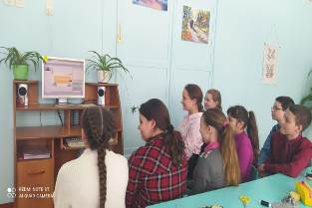
24 февраля 2022 г. учащиеся 8 класса в МБОУ СОШ с. Анненково приняли участие в онлайн-уроке финансовой грамотности: «Как начать свой бизнес. Мечтай. Планируй. Действуй». Обучающиеся познакомились с алгоритмом построения бизнес - плана. Узнали, что самым трудным является первый год в предпринимательской деятельности. Основной причиной этих трудностей является отсутствие базовых знаний и качеств, которыми должен обладать предприниматель. А главное, ребята узнали, что нужно знать и уметь начинающему предпринимателю, чтобы открыть свое дело.
